Лабораторная работа №2
  - Практикум по научному письму
Нонога Джинтоба

Цель работы
Познакомиться с языком LaTeX и освоить основные команды.

Задание
Реализовать основные команды.

Лабораторные Работы
Создадим свой первый документ. В данной программе мы подключаем соответствующий формат, открываем командой begin и пишем текст. Завершаем командой end. Далее представлен результат работы программы.
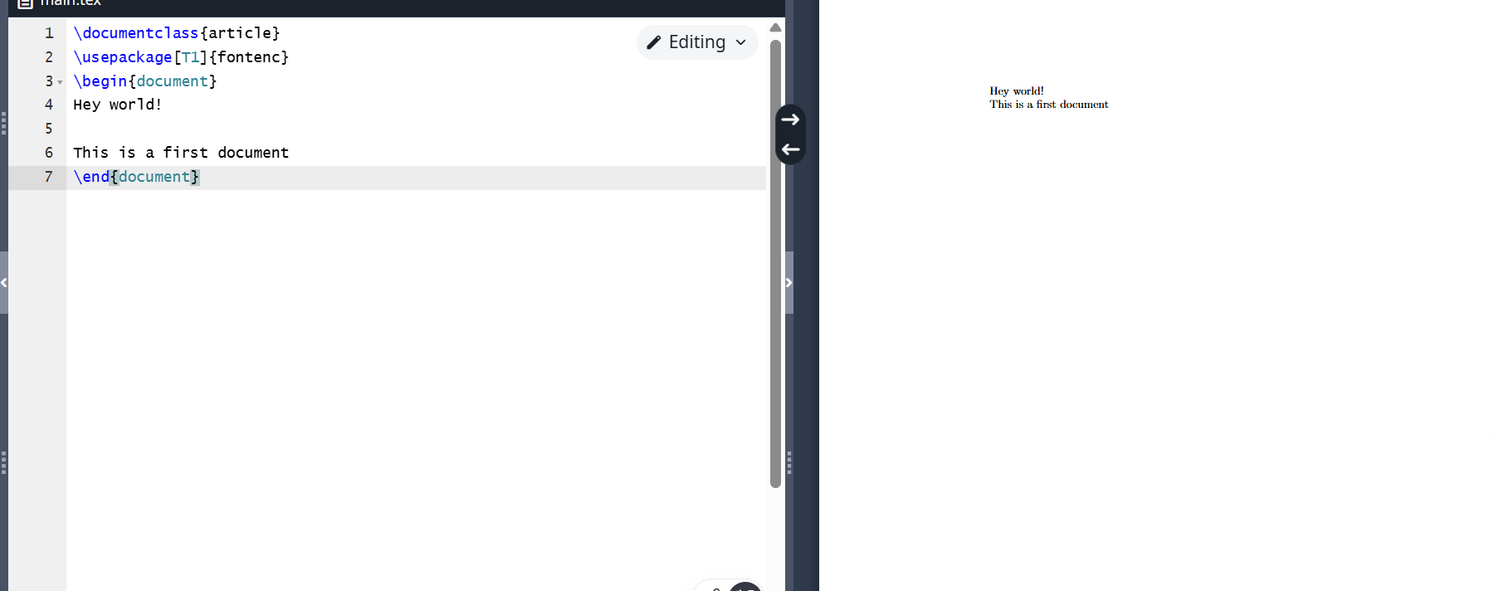
1
В данной программе мы добавили знак процента, посмотрели, что он преобразует всю следующую строку в комментарий. Так же посмотрели как работает перенос на другую строку (пустая строка) и посмотрели на работу символа ~. Попробовали экранирование и написали в кавычки как часть текста, а не команду. Посмотрели на разные классы документов.
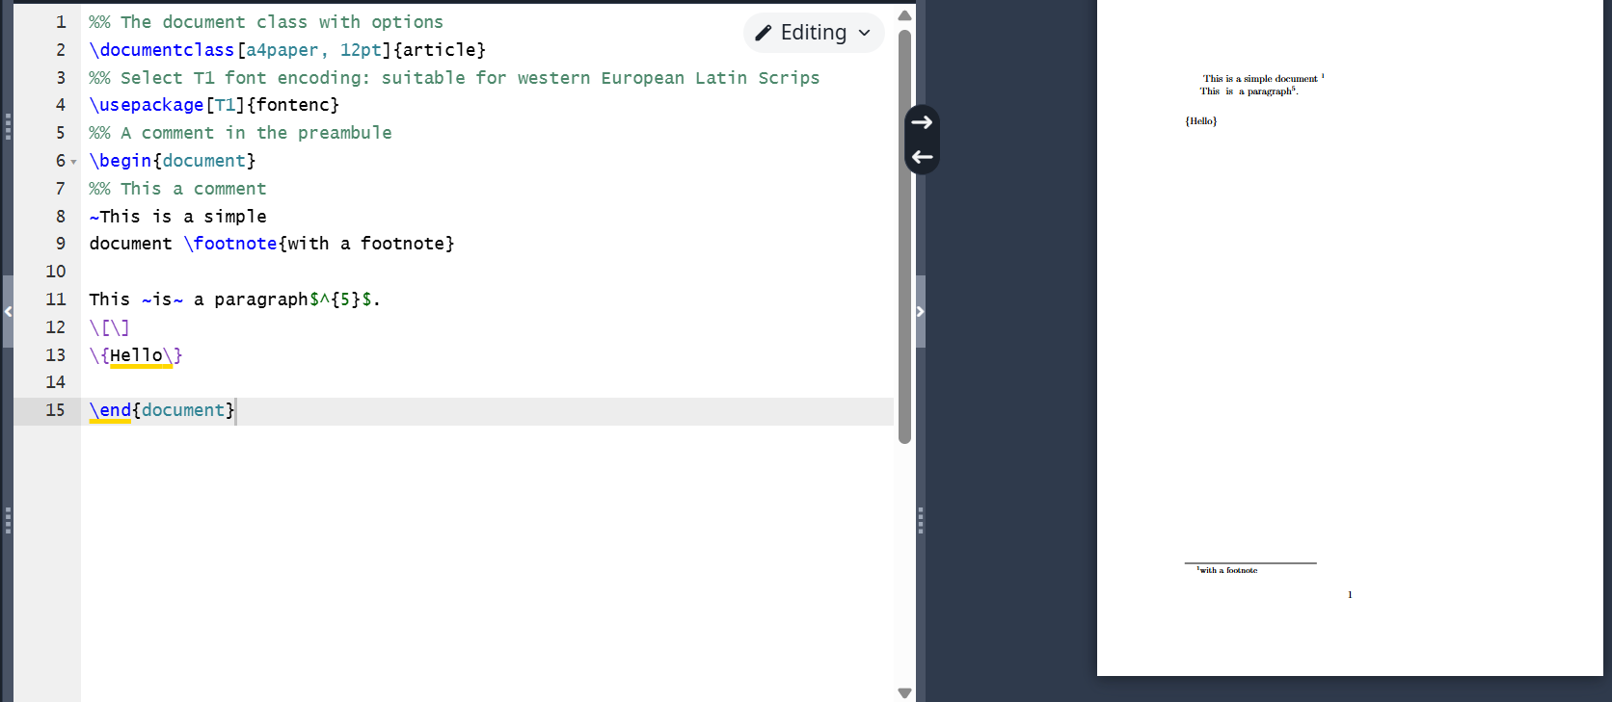
2

Выводы
Познакомился с языком LaTeX и освоить основные команды.

